RECICLAGEM DE RESÍDUOS SÓLIDOS SIDERÚRGICOS VIA PROCESSO DE SINTERIZAÇÃO

Geovane Viturino da Silva⁽¹⁾; Ramiro Conceição Nascimento⁽²⁾

⁽¹⁾ Mestre em Engenharia Metalúrgica; Programa de Pós-Graduação em Engenharia Metalúrgica e de Materiais - PROPEMM; Instituto Federal do Espirito Santo - IFES; Vitória, Espirito Santo; geovaneviturino@hotmail.com; ⁽²⁾ Doutorado e Professor/Pesquisador; Programa de Pós-Graduação em Engenharia Metalúrgica e de Materiais - PROPEMM; Instituto Federal do Espirito Santo - IFES; Vitória, Espirito Santo; ramiro@ifes.edu.br

RESUMO – É notório o esforço individual e coletivo das empresas produtoras de aço no sentido de minimizar os impactos ambientais provocados pela geração de resíduos industriais e, ao mesmo tempo, agregar valor a estes resíduos. Indústrias e institutos de pesquisa normalmente focam na destinação individual dos resíduos sólidos. O objetivo deste estudo foi desenvolver um produto capaz de reciclar o maior número de resíduos possíveis e o processo escolhido foi a sinterização. Foram elaboradas 5 misturas, as quais foram micropelotizada e sinterizadas em uma planta piloto. O sinter feed foi adicionado às misturas 1 e 2 e retirado nas misturas 3, 4 e 5, sendo substituído por sinter de retorno na fração 0 a 5mm. Bons resultados foram encontrados em termos de análise físicas e químicas. Já a análise química mostrou que é necessário um balanço de massa para conhecer o limite deste sinter que pode ser carregado em cada Alto-Forno.

Palavras-chave: Micropelotização. Resíduos siderúrgicos. Sinter. Alto-Forno.

Introdução
A produção de aço está diretamente relacionada à geração de resíduos, sejam estas escórias, lamas, diversos tipos de pós gerados nos sistemas de despoeiramentos ou limpeza de gases, carepas, etc.
A correta destinação destes resíduos ainda é algo desafiador para a grande maioria dos produtores de aço em todo o mundo. A média mundial de geração de resíduos siderúrgicos em uma usina integrada é da ordem de 420 kg/t de aço bruto (Çamci et al., 2008).
As empresas produtoras de aço têm buscado alternativas sustentáveis para que seus resíduos sejam reciclados em seus próprios processos, haja visto que muitos destes resíduos é fonte de ferro, carbono e óxido de cálcio, elementos essenciais para aplicações diversas, como Sinterização e a Pelotização. Dentre as tecnologias desenvolvidas podem-se citar os processos de aglomeração a frio de resíduos, como Briquetagem e Pelotização e o beneficiamento dos resíduos para a maximização da utilização de diversos resíduos nas Sinterizações. Atualmente, as Sinterizações têm fundamental importância na recirculação de resíduos em usinas siderúrgicas integradas (Reis, 2008).
No entanto, em muitos casos existe restrição para utilização de alguns resíduos siderúrgicos nas plantas de Sinterização, seja pela quantidade de zinco e álcalis a ser carregada nos Altos-Fornos ou pela relação direta destes elementos com a emissão de particulados na chaminé da Sinterização.
A situação ideal seria o desenvolvimento de uma tecnologia específica para destinar a maioria dos resíduos gerados nos processos. Algumas usinas siderúrgicas integradas já estão neste caminho.
Conhecendo estes fatos, a proposta deste trabalho é desenvolver um sínter, feito apenas com resíduos siderúrgicos e que possua características físicas, químicas e metalúrgicas adequadas para ser utilizado em Alto-Forno.

Materiais e Métodos
As tabelas 1 e 2 mostram a análise química e a distribuição granulométrica utilizados neste trabalho, respectivamente. Estes resíduos foram cedidos pela Arcelor Mittal Tubarão, usina integrada de produção de aço, localizada no Espirito Santo. As amostragens foram feitas seguindo a norma ABNT NBR 10.007:2004.

Resíduo | Análise Química (% em massa)
Resíduo | FeT | C | SiO₂ | Al₂O₃ | CaO | MgO | TiO₂ | Mn | P | S | ZnO | K₂O | Na₂O
Lama de Aciaria | 55,8 | 3,5 | 1,89 | 0,44 | 8,74 | 2,03 | 0,03 | 0,08 | 0,07 | 0,07 | 0,425 | 0,03 | 0,076
Resíduo de Limpeza de Pátios (RLP) | 48,3 | 13,00 | 5,44 | 1,36 | 9,43 | 1,44 | 0,07 | 0,1 | 0,07 | 0,24 | 0,116 | 0,1 | 0,099
Carepa | 73,4 | 2,96 | 0,54 | 0,26 | 0,22 | 0,03 | 0,02 | 0,03 | 0,03 | 0,02 | 0,005 | 0,03 | 0,052
Escória de Dessulfuração do ferro-gusa | 22,6 | 4,1 | 11,1 | 4,55 | 44,9 | 3,25 | 0,01 | 0,57 | 0,32 | 1,5 | 0,003 | 0,05 | 0,071
Pó de Alto-Forno | 28,1 | 30,00 | 6,96 | 0,85 | 1,98 | 0,34 | 0,05 | 0,19 | 0,06 | 0,44 | 0,191 | 0,3 | 0,065
Lama de Alto-Forno | 31,9 | 26,5 | 5,93 | 0,84 | 3,39 | 0,68 | 0 | 0,26 | 0,05 | 0,4 | 1,26 | 0,13 | 0,069
Pó de Aciaria | 26,5 | 3,07 | 4,72 | 2,19 | 26,1 | 7,28 | 0 | 0 | 0,19 | 0,26 | 0,8 | 0,38 | 0,56
Pó do EP | 42,9 | 11,5 | 5,53 | 1,36 | 13,7 | 2,05 | 0,07 | 0,48 | 0,02 | 1,64 | 0,02 | 1,53 | 0,11
Moinha de carvão Vegetal | - | 65,00 | 12,89 | 1,47 | 1,48 | 0,16 | 0,16 | 0,12 | 0,04 | <0,01 | 0,01 | 0,30 | 0,07
Finos de Coque | 1,73 | 85,6 | 5,80 | 0,60 | 1,43 | 0,16 | 0,10 | 0,062 | 0,137 | 0,706 | 0,10 | 0,002 | 0,026
Sínter de retorno | 56,10 | - | 5,30 | 1,10 | 9,00 | 0,80 | 0,10 | 0,90 | 0,17 | 0,24 | 0,08 | 0,07 | 0,06
Sínter feed | 66,14 | - | 4,05 | 0,47 | 0,03 | 0,01 | 0,04 | 0,15 | 0,013 | 0,003 | - | - | -

A tabela 1 mostra que todos os resíduos possuem carbono em sua composição. Com relação ao ferro total, a lama de aciaria e carepa têm posição de destaque. A escória de Dessulfuração possui alto teor de CaO.
A tabela 2 mostra que os resíduos possuem granulometria fina, quando comparados ao sinter feed. Isso pode causar perda de permeabilidade durante o processo de sinterização.

Tabela 2. Análise química das principais matérias-primas utilizadas
Material | Tamanho das Partículas
Material | >6,35 | >2,83 | 0,5~2,83 | >1,00 | <0,50 | <0,105
Lama de Aciaria | 14,9 | 37,1 | 34,2 | 60,5 | 28,7 | 10,4
RLP | 9,3 | 21,7 | 21,8 | 34,7 | 56,5 | 30,2
Carepa | 2,0 | 10,9 | 38,0 | 31,9 | 51,1 | 19,1
Escória de Dessulfuração | 15,8 | 37,4 | 29,3 | 56,0 | 33,4 | 13,6
Finos de Coque | 0,9 | 2,3 | 3,1 | 3,5 | 94,6 | 37,4
Pó de Alto-Forno | 0,8 | 2,6 | 5,9 | 4,3 | 91,5 | 40,5
Pó de Aciaria | 0,7 | 2,6 | 0,9 | 2,8 | 96,5 | 36,2
Pó do EP | 0,0 | 0,0 | 6,9 | 2,1 | 92,1 | 56,2
Lama de Alto-Forno | 0,0 | 5,0 | 9,1 | 12,3 | 80,0 | 45,8
Sinter feed | 5,5 | 12,6 | 41,9 | 56,3 | 47,5 | 15,7
Retorno de Finos | 8,4 | 58,4 | 24,2 | 90,9 | 6,4 | 1,7

Balanços de massa foram realizados e 5 diferentes misturas foram escolhidas para serem sinterizadas em escala piloto. Após a sinterização, o sinter produzido foi fragmentado e enviado para análises química, metalúrgica e física. Sinter feed foi adicionado às misturas 1 e 2 e estas misturas serviram como referência para as demais.
Os resíduos foram misturados sem tratamento prévio. A mistura foi homogeneizada utilizando-se uma betoneira por 15 minutos e as matérias-primas foram adicionadas manualmente. Finos de coque, finos de retorno e calcário foram adicionados juntamente com os resíduos. Após este processo, a umidade ótima foi ajustada através da densidade aparente da mistura a sinterizar. A figura 1 ilustra a metodologia utilizada no trabalho.

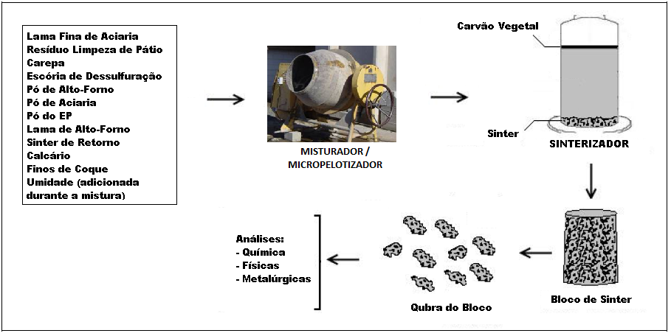

Figura 1. Metodologia utilizada para produção e análise do sínter de resíduos.

Determinação da umidade ótima
A mistura seca foi adicionada na betoneira. Inicialmente, 9,5% de água foram adicionados à mistura. A cada intervalo de 10 minutos foi coletada uma amostra, a qual foi quarteada e pesada em um pote de 1,0 litro (sem compactação).
Este procedimento foi repetido até 8 vezes (9,5; 10,0; 10,5; 11,0; 11,5; 12,0; 12,5%) para cada mistura, até que fosse encontrada a umidade ótima.
A umidade ótima corresponde à quantidade de água (em % da massa) da amostra que apresentou o maior volume específico à medida que a água foi sendo adicionada. O volume específico foi calculado pela relação entre a massa e a densidade da amostra.
Como o recipiente utilizado para receber e pesar a mistura foi sempre o mesmo, o valor de umidade correspondente à menor massa também pode ser utilizado como referência para a umidade ótima (Telles, 2010).

2.2 Fabricação dos Sinteres
A planta piloto de Sinterização utilizada neste trabalho consiste basicamente de duas partes: queimador piloto ou câmara de Sinterização e sistema de exaustão.
A câmara de Sinterização utilizada tem formato piramidal. É na câmara de Sinterização o local onde a mistura a sinterizar é adicionada.
No fundo da câmara de Sinterização há uma grelha, a qual permite a sustentação da mistura a sinterizar e a passagem dos gases ao longo do processo de Sinterização. A Figura 2 mostra um diagrama esquemático da planta piloto de sinterização utilizada.

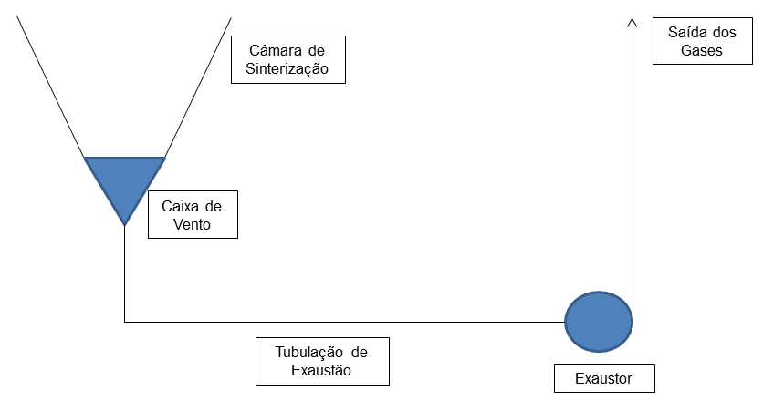

Figura 2. Desenho esquemático da planta piloto de Sinterização.

Antes de carregar a câmara de Sinterização com a mistura micropelotizada, a grelha foi coberta com 10kg de sínter, visando sua proteção e formação de uma camada de suporte, antes de ser adicionada a mistura a sinterizar. Em seguida foi adicionada uma camada de moinha de carvão vegetal, a qual foi utilizada para facilitar a ignição da mistura. Posteriormente, o exaustor foi ligado e a mistura foi acesa.

2.3 Análises químicas, físicas e metalúrgicas do sínter
Após a produção na planta piloto de Sinterização, os sinteres foram submetidos a análises para verificação da qualidade.
Na análise física, foi avaliada a resistência a frio do sínter através dos ensaios Shatter e Tumbler Test. Para a realização do Shatter Test, foi utilizada a norma NBR 10633 - Sínter de minério de ferro – Determinação da resistência à queda. Já o ensaio Tumbler Test baseia-se na norma JIS M 8712 (Honorato, 2010).
A análise química do sínter foi realizada via fluorescência de raios x e visou a identificação dos quantitativos de elementos essenciais e prejudiciais ao processo de Alto-Forno.
A análise metalúrgica visou conhecer a resistência física do sínter quando submetido às condições internas no Alto-Forno, bem como sua redutibilidade quando do contato com gás redutor. Os ensaios realizados foram o RDI e o RI. Para o RDI foi utilizada a norma ISO 4696-2 (Reduction Degradation Index) - Minérios de ferro como matérias-primas de Alto-Forno – Determinação da baixa temperatura de redução de índices de estática.
Já para o RI foi utilizada a norma ISO 7215 - (Reducibility Index - RI) Minérios de ferro com matérias-primas de Alto-Forno - Determinação da redutibilidade do grau final do índice de redução.

Resultados e Discussão
Apesar de se tratar de um sínter feito apenas de resíduos siderúrgicos, foram encontrados bons resultados com relação às análises física e metalúrgica.

3.1 Análises químicas, físicas e metalúrgicas das misturas sinterizadas
Como esperado, os sinteres apresentaram alto teor de zinco. O zinco é prejudicial ao Alto-forno, uma vez que parte do óxido de zinco pode se depositar nas paredes da cuba, formando os “cascões”, os quais podem causar problemas operacionais no Alto-forno (Niwa, 1993). Isto ocorreu devido à presença deste elemento em altas quantidades nos resíduos siderúrgicos, principalmente na lama de Alto-forno.
A maioria dos Sinteres apresentou teor de SiO₂ elevado. Sinteres com altos teores de sílica tendem a aumentar o volume de escória nos Altos-Fornos onde são consumidos, além da possibilidade de piorar as propriedades de amolecimento do sinter na zona de coesão do Alto-forno em função da formação de silicatos de difícil redução, tais como 2”FeO”.SiO2 e “FeO”.SiO2.CaO (Niwa et al., 1993 e Mochon et al., 2014).
Correlações experimentais (Lobão, 2012; Cores et al., 2010; Malysheva et al., 2007) mostraram que o RDI é melhor quando o FeO aumenta. Os resultados deste trabalho mostraram o contrário, O RDI piorou quando o FeO aumentou. Porém, o FeO não é a única variável que influencia no RDI (Lobão, 2012). O aparecimento de trincas devido a devido aumento de volume em função da mudança de estrutura cristalina quando da redução da hematita para magnetita é o principal causador da piora nos resultados de RDI (Malysheva et al., 2007). A tabela 3 mostra a análise química dos sinteres.

Tabela 3. Análise química dos sinteres.
Misturas | Análise Química (% em massa)
Misturas | FeT | FeO | SiO₂ | Al₂O₃ | CaO | MgO | TiO₂ | MnO | P₂O₅ | S | Zn | K₂O | Na₂O | CaO/  SiO₂
1 | 55,92 | 11,6 | 5,49 | 1,10 | 10,68 | 1,10 | 0,11 | 0,98 | 0,12 | 0,10 | 0,16 | 0,09 | 0,07 | 1,95
2 | 54,73 | 12,4 | 5,64 | 1,17 | 10,77 | 1,25 | 0,10 | 1,02 | 0,11 | 0,11 | 0,17 | 0,10 | 0,09 | 1,91
3 | 53,63 | 11,3 | 5,86 | 1,23 | 12,20 | 1,30 | 0,11 | 1,19 | 0,11 | 0,38 | 0,13 | 0,24 | 0,08 | 2,08
4 | 55,68 | 11,6 | 5,66 | 1,17 | 11,33 | 1,16 | 0,10 | 1,16 | 0,14 | 0,26 | 0,14 | 0,10 | 0,07 | 2,00
5 | 54,72 | 9,5 | 5,89 | 1,31 | 13,45 | 1,33 | 0,10 | 1,11 | 0,12 | 0,38 | 0,10 | 0,17 | 0,09 | 2,28
Referências [*] | > 57% | <7% | <5,5% | <1,5% | - | <1,7% | <0,5% | <1% | - | - | 0,15-  1,00 kg/  Tgusa | K₂O+Na₂O <0,08% |  | 1,70-2,50
* Silva, 2004 ; Esezobor e Balogun, 2006 ; Gudenau et al., 1998 ; Lv et al., 2010 ; Hsieh, 2005 ; Telles, 2010 ; Takano et al., 1970 ; Pereira, 2004.

Normalmente, a hematita secundária dissolve impurezas, como Al2O3 e TiO2. Essas impurezas aumentam a tensão na estrutura cristalina da magnetita, piorando os resultados de RDI (Mochon et al., 2014). Entretanto, a distribuição granulométrica também influencia nos resultados de RDI.
A figura 3 mostra a relação entre FeO e RDI do sinter.

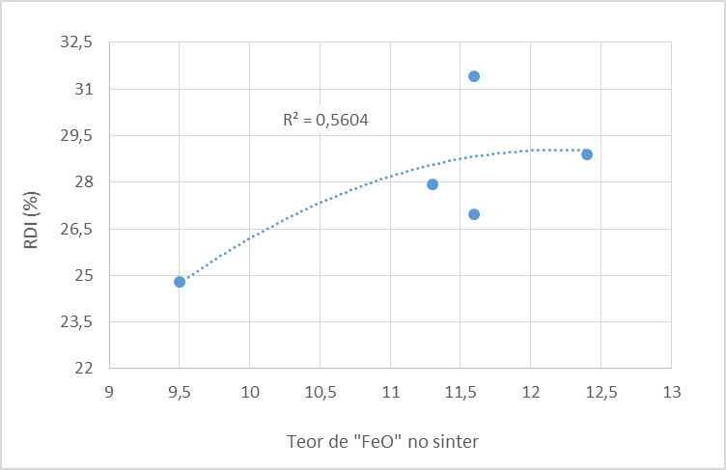
Figura 3. Correlação entre FeO e RDI dos sinteres.

A redutibilidade (RI) do sinter também pode ser influenciada pelo seu teor de “FeO”. O problema do “FeO” é que, em presença de SiO₂, pode ocorrer a formação de faialita (2FeO.SiO₂) e olivina de cálcio (CaO.FeO.SiO2). Estas estruturas são muito estáveis e difíceis de reduzir, sendo reduzidas apenas a elevadas temperaturas, ocasionando resultados negativos de redutibilidade. No entanto, a presença de estrutura de MgO, contendo grandes quantidades de “FeO” podem ocasionar a formação da estrutura spinela (MgO.Al₂O₃ com “FeO”). As estruturas de spinelas são fáceis de reduzir. A figura 4 mostra a relação os resultados de redutibilidade (RI) dos sinteres e os respectivos teores de “FeO”.

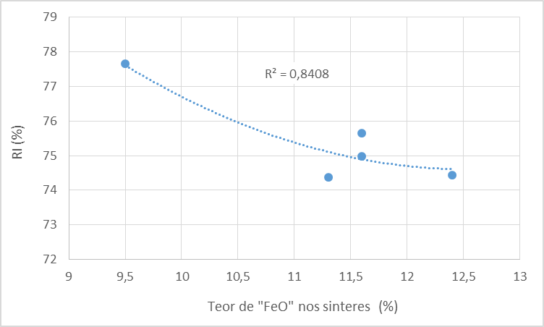

Figura 4. Correlação entre FeO e RI dos sinteres.

A basicidade (CaO/SiO₂) também influencia na redutibilidade do sinter. Estudos mostram que a redutibilidade do sinter é maior na faixa de basicidade compreendida entre 1,5 e 2,3 (Malysheva et al., 2007).
Os resultados mostram que existe uma relação entre a redutibilidade e a basicidade do sinter e o melhor resultado de redutibilidade (77,65%) foi obtido para uma basicidade de 2,28. Este resultado corresponde à mistura 5. A figura 5 apresenta a correlação entre a basicidade e a redutibilidade do sinter.

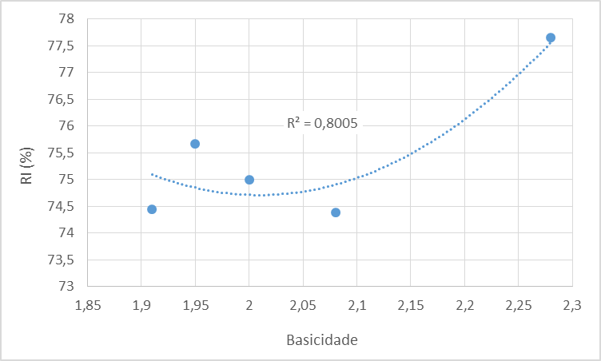

Figura 5. Correlação entre basicidade e os resultados de RI

Conclusões
Após a caracterização química e física de uma série de resíduos siderúrgicos, foi realizada a sinterização destes materiais e o sinter produzido foi caracterizado com relação às análises química, físicas e metalúrgicas, sendo que o sinter feito a partir da mistura 6 apresentou os melhores resultados. De posse de todos os resultados, pode-se concluir que:
- Comparado com o sinter feed, os resíduos siderúrgicos não possuem distribuição granulométrica adequada para utilização no processo de sinterização, porém possuem elementos interessantes a este processo como CaO, Carbono e Ferro.
- Outros estudos mostraram que quando FeO aumenta, o Ri aumenta e o RDI diminui. Foi confirmada a primeira, porém a segunda teoria não foi confirmada, pois existem outros parâmetros que influenciam no RDI.
- Foram produzidos sinteres com alto teor de resíduos e os sinteres apresentaram bons resultados em termos de análises físicas e metalúrgicas. A análise química mostrou que é necessário um balanço de massa para determinar o máximo teor de sinter de resíduos que pode ser carregado no alto-forno.

Referências Bibliográficas
BHAGAT, R. P. Factors Affecting Return Sinter lron Ore Sintering Fines Regimed and Strand Productivity in Iron Ore Sintering. ISIJ International, v.39 (1999). n.9, p.889-895.
ÇAMCI, L.; AYDIM, S.; ARSLAN, C. Reduction of iron oxides in solid wastes generated by steel works. Turkish Journal of engineering and environment science. 2002. p.37-44.
CORES, A.; et al. The Influence of Different Iron Ores Mixtures Composition on the Quality of Sinter. ISIJ International, v.50 (2010), n.8, p.1089-1098.
ESEZOBOR, D.E; BALOGUN, S.A. Zinc accumulation during recycling of iron oxide wastes in the Blast Furnace. Ironmaking and Steelmaking, v.33, n.5, p.419-425, 2006.
GUDENAU H.W; LUKAT, B.; STOESSER K. Recycling of agglomerated dusts of the iron and steel industry with embedded carbon. Steel Research. v.69, n.10-11, 1998, p.391-397.
HONORATO, E. P. Adequação granulométrica das matérias primas e do sistema de segregação contínua (I.S.F), para melhorias na produtividade e qualidade do sínter para os Altos-Fornos. Dissertação (Mestrado) apresentada à Universidade Federal de Minas Gerais (UFMG), MG, 2010.
HSIEH, L. Effect of raw material composition on the sinter properties. ISIJ International, v.45 (2005), n.4, p.551-559.
LOBAO, L. R. L. Análise do “FeO” do sínter através de monitoramento termográfico da frente de queima do processo de Sinterização. Dissertação (mestrado) apresentada ao Programa de Pós Graduação em Engenharia metalúrgica (PROPEMM) do Instituto Federal do Espirito Santo (IFES), Vitória, ES, 2012.
MALYSHEVA, T. Y.; et al. Mechanism of Mineral Formation and Metallurgical Properties of Sinter of Basicity from 1.1 to 3.1, OAO MMK. Steel in Translation, v.7, n.2, p.126-130, 2007.
MOCHON, J. et al. Iron ore sintering. Part 2 : Quality indices and productivty. Dyna, year 81, n.183, p.168-177. Medellin, February, 2014.
NIWA, Y; SAKAMOTO, N; KOMATSU, O; NODA, H; KUMASAKA, A. Commercial production of iron ore feeds containing a large amount of agglomerates using sinter fine ores. ISIJ International, vl.33 (1993), n.4, p.454-461.
PEREIRA, H. C. Avaliação em escala piloto do comportamento dos produtos pellet feed, pellet screenings e micro pellet em substituição ao sinter feed em uma mistura de sinterização. Dissertação (mestrado) apresentada à Universidade Federal de Minas Gerais (UFMG), Belo Horizonte, MG, 2004.
REIS, W. L. C. Otimização da reciclagem de resíduos siderúrgicos por redução carbotérmica. Tese (Doutorado) apresentada à Universidade Federal de São Carlos (UFSCAR), São Carlos, SP, 2008.
SILVA, G. F. B. L. Reciclagem de resíduos siderúrgicos sólidos contendo ferro via tecnologia de aglomeração através da solução de um modelo multicriterial hierárquico e de programação linear. Tese (Doutorado) apresentada à Escola Politécnica, USP, São Paulo, 2004.
TAKANO, C. Estudo da influência de alguns combustíveis na Sinterização de minério de Ferro. 101p. Tese (dourado) apresentada à Escola Politécnica, Universidade de São Paulo (USP), SP, 1970, p.13, 14, 29-33.
TELLES, V. B. Reciclagem de poeira de aciaria elétrica na Sinterização de minério de ferro visando eliminação de zinco. Dissertação (Mestrado) apresentada à Universidade de São Paulo (USP), São Paulo, SP, 2010.

